Oficio N° 19.460
rrp/fgp
S.27ª/372ª

VALPARAÍSO, 8 de mayo de 2024

Tengo a honra comunicar a US. que la Cámara de Diputados, en sesión del día de hoy, no accedió a la solicitud de la Comisión que US. preside en orden a remitirle para su estudio e informe el proyecto de ley que modifica el Código del Trabajo con el propósito de ampliar el permiso laboral para la realización de exámenes de medicina preventiva, correspondiente al boletín N° 16.370-13, actualmente radicado en la Comisión de Trabajo y Seguridad Social.

Lo que pongo en vuestro conocimiento, por orden de la señorita Presidenta de la Cámara de Diputados, y en respuesta a su oficio N° 149/34/2024 de 25 de abril de 2024.

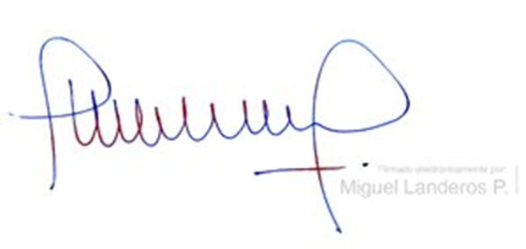
Dios guarde a US.

MIGUEL LANDEROS PERKIĆ
Secretario General de la Cámara de Diputados

